Итоговый контрольный тест 3 класс.
Учени_____ 3 _____ класса ______________________________________________ 1 вариант
Часть А.
♪ Послушай фрагменты музыкальных произведений и определи порядок их звучания.
а)___________ «Утро» Э. Григ
б)___________ «Вставайте, люди русские!» из кантаты «Александр Невский» С.С. Прокофьев.
в)___________ «Вальс» из балета «Спящая красавица» П. И. Чайковский

Часть В.
Выбери и обведи один правильный ответ.
- Назовите один из самых древних жанров русского песенного фольклора, повествующий о важных событиях на Руси:
а) песня б) былина в) романс
2. Церковный праздник, который отмечает событие – вход Иисуса Христа в Иерусалим:
а) Вербное воскресенье б) Пасха в) Рождество
3.Посмотри на картину П. Корина и вспомни имя полководца, которому посвящена кантата
С. С. Прокофьева?

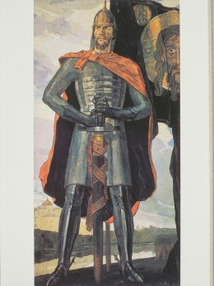
а) Иван Сусанин
б) Александр Невский
в) Александр Суворов

4. В операх русских композиторов мы встречались со сказочными образами. Укажи стрелочками их имена.
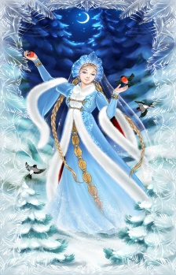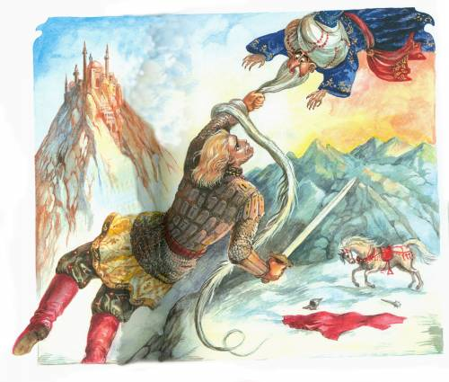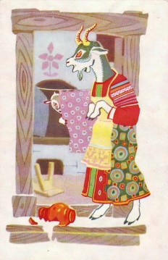
Мама Коза Снегурочка Черномор
5. Впиши понятие соответствующее определению.
а) Спектакль, в котором актеры только танцуют ___________________
б) Спектакль, в котором актеры поют, танцуют, говорят __________________
в) Спектакль, в котором актеры только поют ______________________
( мюзикл, опера, балет)

6. найди соответствие между названиями музыкальных произведений и их авторами. Впиши нужную букву.
Композитор | Название произведения
1) П. И. Чайковский | а) «Героическая» симфония
2) Э. Григ | б) Концерт № 1 для ф-но с оркестром
3) Л.в. Бетховен | в) «Шутка»
4) В.А. Моцарт | г) « В пещере горного короля»
5) И.С. Бах | д) симфония № 40

______ _______ ________ _______ _________

Дополнительная часть

1.Изобрази цветом музыкальные образы: а) Руслана и б) Черномора из оперы М.И.Глинки «Руслан и Людмила»

а) б)

- Какие чувства возникают у тебя при прослушивании пьесы П.И.Чайковского
«Болезнь куклы» ? Опиши их.
_________________________________________________________________________________
____________________________________________________________________________________________________________________________________________________________________

3. Предложи проект памятника Музыке в твоём городе, районе или школе. Опиши, либо нарисуй. Используй следующие критерии: памятник должен о ком то или о чем, то напоминать людям.

